纸张大小：A4

页边距上下左右分别为：2,3,2,2厘米

页眉顶端距离：1.5厘米

页脚底端距离：0.5厘米



上海瑞志信息技术有限公司

www.ruizhi-information.cn

RZ-GTC-20产品手册

文件编号：202408001  
文件版本：1.0.0.0

发布日期：2024-8-26

目录

1 版本 2

2 前言 4

2.1 关于RZ-GTC-20 4

2.2 安全提示 4

2.3 免责声明 4

2.4 版权 4

3 技术规格 5

3.1 产品安装 5

3.1.1 产品尺寸 5

3.1.2 通风散热 5

3.1.3 隔离干扰 5

3.1.4 机架安装 5

3.1.5 机架接地 5

3.2 连接器 5

3.3 环境参数 6

3.4 安全防护 6

3.5 认证 6

4 控制器模块 7

4.1 CPU部分描述 7

4.1.1 指示灯描述 8

4.1.2 接口参数描述 8

4.2 16DI&16DO部分描述 8

4.2.1 数字量输入/输出-接线图 10

4.2.2 数字量输入/输出 - 接口参数 11

4.3 AI部分描述 13

4.3.1 模拟量输入- 接线图 14

4.3.2 模拟量输入- 接口参数 14

4.4 温度模块部分描述 16

4.4.1 PT100接线图 17

4.4.2 PT100接口参数 17

4.5 通讯模块部分描述 18

4.5.1 通讯模块 – 接线图 19

4.5.2 通讯接口参数 20

# 版本

|  |  |  |
| --- | --- | --- |
| 版本 | 发布日期 | 描述 |
| 1.0 | 2024-8-26 | 首次发布 |
| 1.1 | 2024-11-28 | 修订版发布 |
|  |  |  |
|  |  |  |
|  |  |  |

# 前言

## 关于RZ-GTC-20

RZ-GTC-20是上海瑞志信息技术有限公司开发的一款通用控制器，具有体积小巧，高可靠性、高集成度、高性价比等特点。

RZ-GTC-20集成了多种数字量、模拟量输入输出接口及CAN、RS-485现场总线，以及10/100Mbps自适应以太网接口，可广泛应用于物联网、工控自动化，大型设备及教学和综合测试仿真系统等。

## 安全提示

本文件所涵盖的所有操作活动中，操作人员应始终遵照相应国家、地区及厂商包括但不仅限于：高低压电器操作规范、安全规程、个人防护、环境保护等与安全和环境相关的法律法规进行规范操作。上海瑞志信息技术有限公司谢绝承担由于个人忽视相关法规条例引发人身安全和财产损失的责任。

## 免责声明

上海瑞志信息技术有限公司保留更改本文件任何内容的权利，恕不另行通知。

## 版权

本文件由上海瑞志信息技术有限公司版权所有。

# 技术规格

## 产品外设端口示意图

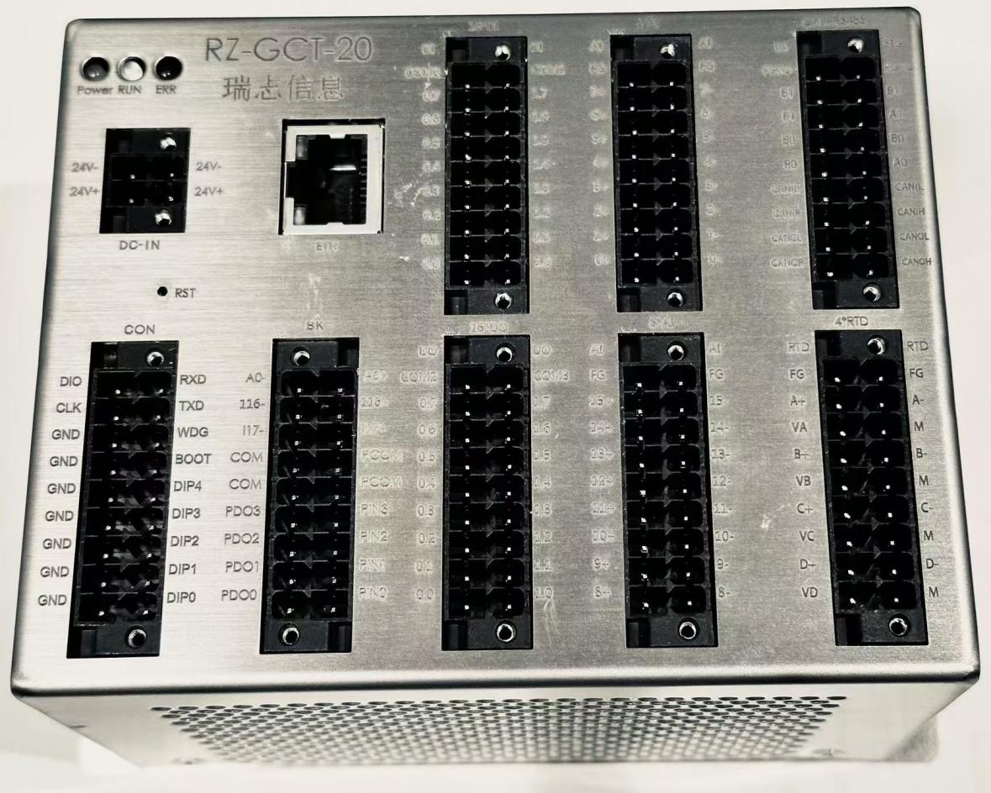

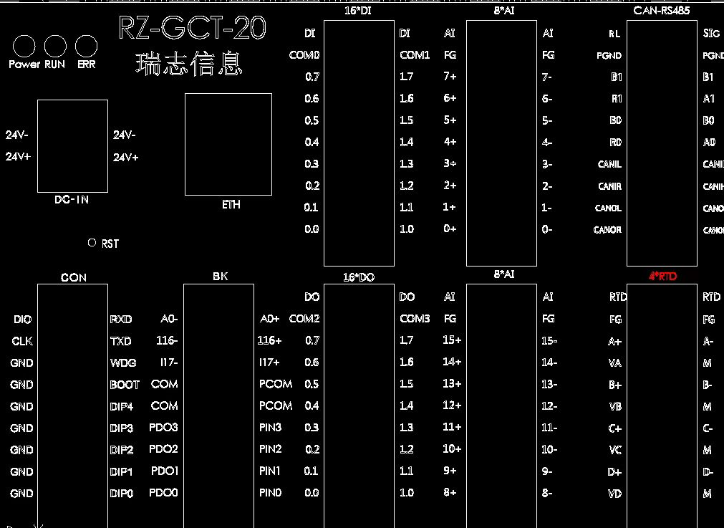

### 产品外观尺寸

138 x 90 x 70 mm（长x宽×高），全不锈钢外壳，重量：665g

### 通风散热

建议机架上方和下方留出至少50mm的间隙。如果环境温度高于40度，建议安装和运行强制通风散热装置，同时确保其他加热器件远离RZ-GTC-20控制器。

### 隔离干扰

当RZ-GTC-20与其他电磁强干扰器件放置在同一个机柜中时，建议与RZ-GTC-20控制器至少保持100mm的距离。

### 机架安装

机架安装孔直径为 φ5 mm，使用不锈钢M4螺钉/螺栓和符合A2-70 ISO 3506或更好的平垫圈，使用5Nm扭矩拧紧螺钉/螺栓。

### 机架接地

安装机架时，确保机架接地螺栓与机柜接地之间保持牢固的电气连接，机架接地螺栓直径为3 mm。

## 连接器

控制器RZ-GTC-20使用卡扣插拔式接线端子。

连接导线需采用实心/柔性导线横截面：0.2至1.5mm2/AWG2至AWG16。

额定电压/电流：160V / 8A。

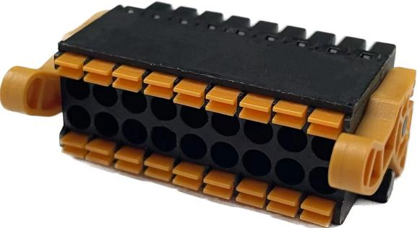

## 环境参数

|  |  |
| --- | --- |
| 类别 | 参 数 |
| 工作温度 | -20℃至60℃,相对湿度<97%，无凝露。 |
| 储存温度 | -40℃ 至 85℃, 相对湿度<97%，无凝露。 |
| 参考温度 | 25 ℃ |
| 海拔 | <3000m |

## 安全防护

|  |  |
| --- | --- |
| 类别 | 规格 |
| 安全 | 安装（过电压）III类，600 V |
| 防护 | IP30 |
| 材料 | 不锈钢外壳和盖板，所有接插件塑料部件均为自熄阻燃材料。 |

## 认证

|  |
| --- |
| 标准 |
| 符合CE标准，暂未取证。 |

# 控制器功能简介

RZ-GTC-20为整体式结构，所有模块均集成中于牢固的金属外壳之内，控制器主要包括嵌入式处理器模块和外设接口，基本型控制器的外设端口包括DC24V电源输入、3个指示灯、16路开关量输入、16路开关量输出、16路4-20mA模拟量输入、4路RTD温度传感器输入，1路以太网通信接口、2路CAN总线接口、2路RS-485总线接口、1路UART接口、5位地址配置接口。高配版控制器在基本型基础上增加4路快速开关量输入接口、4路快速开关量输出接口，2路模拟量输入接口，1路模拟量输出接口。特殊需求可以订制。

## 嵌入式处理器模块（控制器内置）

|  |  |  |
| --- | --- | --- |
| 核心部件 | 功能和性能参数描述 | 备注 |
| 处理器 | 工业级ARM Cortex-M7 32位处理器STM32H743，最高主频480MHz。 |  |
| 内存 | 片内SRAM: 512KB |  |
| 板载SDRAM：32MB |  |
| 闪存 | 片内FLASH： 2MB |  |
| 板载NAND FLASH：容量512MB |  |
| 板载NOR FLASH：256Mb |  |
| EEPROM | 板载：256Kb |  |
| 操作系统 | FreeRTOS |  |
| 编程语言 | C/C++ |  |

## 外设接口

### 指示灯组

|  |  |  |  |  |
| --- | --- | --- | --- | --- |
| 图示 | 标识 | 颜色 | 缺省定义 | 备注 |
|  | Power | 绿 | 常亮：供电正常，初始化成功； 不亮：供电异常或初始化不成功。 | 用户可自定义 |
| RUN | 黄 | 1Hz闪烁：操作系统运行成功 | 用户可自定义 |
| ERR | 红 | 不亮：无异常； 常亮或闪烁：系统异常; | 用户可自定义 |

### 

### 电源接口（DC-IN）

|  |  |  |  |  |  |
| --- | --- | --- | --- | --- | --- |
|  | 标识 | 功能定义 | 标识 | 功能定义 | 备注 |
| 24V- | 电源负极 | 24V- | 电源负极 | 直流供电，双路并联； 电压范围：9-32V； 功率：>10W |
| 24V+ | 电源正极 | 24V+ | 电源正极 |

### 配置接口（CON）

|  |  |  |  |  |
| --- | --- | --- | --- | --- |
| 实物图示 | 管脚标识 | 功能定义 | 管脚标识 | 功能定义 |
|  | DIO | SWDIO（J-link Debug） | RXD | UART1_RXD（调试，代码下载） |
| CLK | SWCLK（J-link Debug） | TXD | UART1_TXD(调试，下载) |
| GND | 信号地 | WDG | 外置看门狗使能信号  悬空： 禁用外置看门狗；  接GND：使能外置看门狗。 |
| GND | 信号地 | BOOT | 启动选择信号  悬空：进入Bootloader，可通过UART下载用户程序；  接GND：直接从片内Flash用户程序起始地址启动。 |
| GND | 信号地 | DIP4 | 控制器地址第4位  悬空为1，接GND为0。 |
| GND | 信号地 | DIP3 | 控制器地址第3位 悬空该位为1，接GND该位0。 |
| GND | 信号地 | DIP2 | 控制器地址第2位 悬空该位为1，接GND该位0。 |
| GND | 信号地 | DIP1 | 控制器地址第1位 悬空该位为1，接GND该位0。 |
| GND | 信号地 | DIP0 | 控制器地址第0位 悬空该位为1，接GND该位0。 |

### 网络接口（ETH）

|  |  |  |
| --- | --- | --- |
| 实物图示 | 功能定义 | 备注 |
|  | 10/100Base-T以太网端口 | RJ45，带指示灯 |

### 数字量输入（16*DI）

|  |  |  |  |  |
| --- | --- | --- | --- | --- |
| 图示 | 管脚标识 | 功能定义 | 管脚标识 | 功能定义 |
|  | COM0 | 输入公共端，外接电源或地回路 | COM1 | 输入公共端，外接电源或地回路 |
| 0.7 | 数字量输入通道7 | 1.7 | 数字量输入通道15 |
| 0.6 | 数字量输入通道6 | 1.6 | 数字量输入通道14 |
| 0.5 | 数字量输入通道5 | 1.5 | 数字量输入通道13 |
| 0.4 | 数字量输入通道4 | 1.4 | 数字量输入通道12 |
| 0.3 | 数字量输入通道3 | 1.3 | 数字量输入通道11 |
| 0.2 | 数字量输入通道2 | 1.2 | 数字量输入通道10 |
| 0.1 | 数字量输入通道1 | 1.1 | 数字量输入通道9 |
| 0.0 | 数字量输入通道0 | 1.0 | 数字量输入通道8 |

### 图片5

### 数字量输出（16*DO）

|  |  |  |  |  |
| --- | --- | --- | --- | --- |
| 图示 | 管脚标识 | 功能定义 | 管脚标识 | 功能定义 |
|  | COM2 | 数字输出公共端，接外部地回路。 | COM3 | 数字输出公共端，接外部地回路。 |
| 0.7 | 数字量输出通道7 | 1.7 | 数字量输出通道15 |
| 0.6 | 数字量输出通道6 | 1.6 | 数字量输出通道14 |
| 0.5 | 数字量输出通道5 | 1.5 | 数字量输出通道13 |
| 0.4 | 数字量输出通道4 | 1.4 | 数字量输出通道12 |
| 0.3 | 数字量输出通道3 | 1.3 | 数字量输出通道11 |
| 0.2 | 数字量输出通道2 | 1.2 | 数字量输出通道10 |
| 0.1 | 数字量输出通道1 | 1.1 | 数字量输出通道9 |
| 0.0 | 数字量输出通道0 | 1.0 | 数字量输出通道8 |

### 4-20mA模拟量输入（2*8*AI）

|  |  |  |  |  |
| --- | --- | --- | --- | --- |
| 图示 | 管脚标识 | 功能定义 | 管脚标识 | 功能定义 |
|  | FG | 模拟量输入公共地回路 | FG | 模拟量输入公共地回路 |
| 7+ | 模拟量第7通道输入正极 | 7- | 模拟量第7通道输入负极 |
| 6+ | 模拟量第6通道输入正极 | 6- | 模拟量第6通道输入负极 |
| 5+ | 模拟量第5通道输入正极 | 5- | 模拟量第5通道输入负极 |
| 4+ | 模拟量第4通道输入正极 | 4- | 模拟量第4通道输入负极 |
| 3+ | 模拟量第3通道输入正极 | 3- | 模拟量第3通道输入负极 |
| 2+ | 模拟量第2通道输入正极 | 2- | 模拟量第2通道输入负极 |
| 1+ | 模拟量第1通道输入正极 | 1- | 模拟量第1通道输入负极 |
| 0+ | 模拟量第0通道输入正极 | 0- | 模拟量第0通道输入负极 |
| FG | 模拟量输入公共地回路 | FG | 模拟量输入公共地回路 |
| 15+ | 模拟量第15通道输入正极 | 15- | 模拟量第15通道输入负极 |
| 14+ | 模拟量第14通道输入正极 | 14- | 模拟量第14通道输入负极 |
| 13+ | 模拟量第13通道输入正极 | 13- | 模拟量第13通道输入负极 |
| 12+ | 模拟量第12通道输入正极 | 12- | 模拟量第12通道输入负极 |
| 11+ | 模拟量第11通道输入正极 | 11- | 模拟量第11通道输入负极 |
| 10+ | 模拟量第10通道输入正极 | 10- | 模拟量第10通道输入负极 |
| 9+ | 模拟量第9通道输入正极 | 9- | 模拟量第9通道输入负极 |
| 8+ | 模拟量第8通道输入正极 | 8- | 模拟量第8通道输入负极 |

### 现场总线接口（CAN-RS485）

|  |  |  |  |  |
| --- | --- | --- | --- | --- |
| 图示 | 管脚标识 | 功能定义 | 管脚标识 | 功能定义 |
|  | PGND | RS-485隔离地 | PGND | RS-485隔离地 |
| B1 | RS485通道2内置负载电阻端 | B1 | RS485通道2信号B |
| R1 | RS485通道2内置负载电阻端 | A1 | RS485通道2信号A |
| B0 | RS485通道1内置负载电阻端 | B0 | RS485通道1信号B |
| R0 | RS485通道1内置负载电阻端 | A0 | RS485通道1信号A |
| CAN1L | CAN通道2内置负载电阻端 | CAN1L | CAN通道2信号L |
| CAN1R | CAN通道2内置负载电阻端 | CAN1H | CAN通道2信号H |
| CAN0L | CAN通道1内置负载电阻端 | CAN0L | CAN通道1信号L |
| CAN0R | CAN通道1内置负载电阻端 | CAN0H | CAN通道1信号H |

### PTC100输入接口（4*RTD）

|  |  |  |  |  |
| --- | --- | --- | --- | --- |
| 图示 | 管脚标识 | 功能定义 | 管脚标识 | 功能定义 |
|  | FG | 信号地，悬空 | FG | 信号地，悬空 |
| A+ |  | A- |  |
| VA |  | VM |  |
| B+ |  | B- |  |
| VB |  | M |  |
| C+ |  | C- |  |
| VC |  | M |  |
| D+ |  | D- |  |
| VD |  | M |  |

## 数字量输入输出信号描述

|  |  |  |
| --- | --- | --- |
| 信号类型 | 说明 | |
| 16 x DO  数字输出 | 供电 | 回路额定电压DC24V（9至32 V） |
| 类型 | 开漏输出 |
| 电压 | 高压 > (供电电压 – 1 V) |
| 电流 | 保持50mA每路，最大100mA每路，总共最大1A。 |
| 隔离 | 电位隔离550 V/50 Hz/1 minute |
| 保护 | 短路保护，反向保护，过压保护，过流保护。 |
| 16 x DI  数字输入 | 输入 | 高电平： 9 至 32 V  低电平： |
| 响应速度 | 1uS |
| 隔离 | 电位隔离550 V/50 Hz/1 minute |

### 数字量输入/输出-接线图

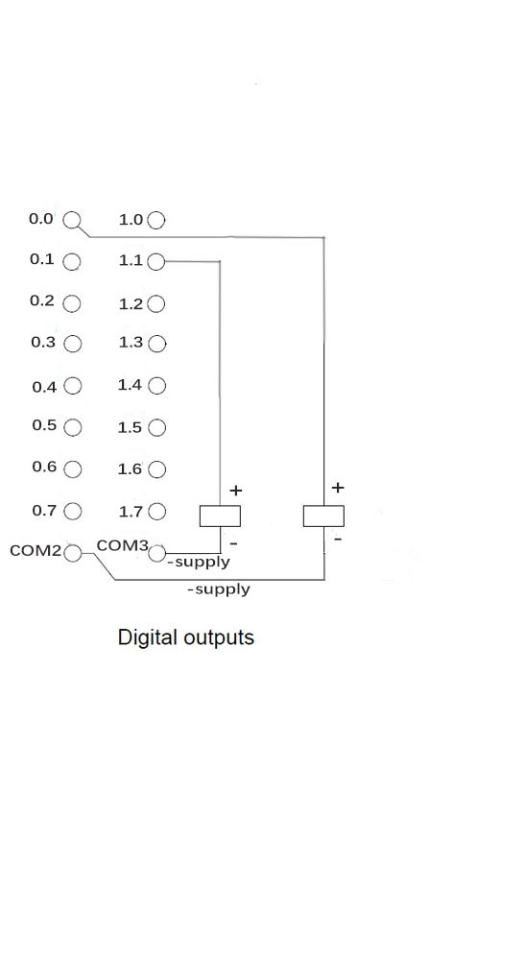

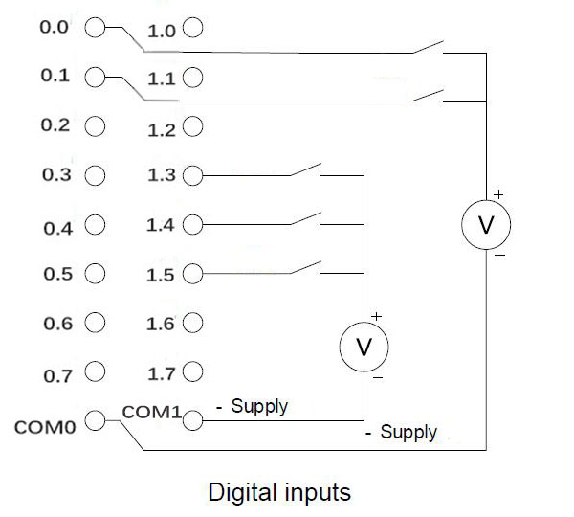

### 数字量输入/输出 - 接口参数

|  |  |  |
| --- | --- | --- |
| 接口 | | 描述 |
| 1 | DI0.0 | 数字输入1 |
| 2 | DI0.1 | 数字输入2 |
| 3 | DI0.2 | 数字输入3 |
| 4 | DI0.3 | 数字输入4 |
| 5 | DI0.4 | 数字输入5 |
| 6 | DI0.5 | 数字输入6 |
| 7 | DI0.6 | 数字输入7 |
| 8 | DI0.7 | 数字输入8 |
| 9 | COM0 | 数字输入公共端COM0 |
| 10 | DI1.0 | 数字输入9 |
| 11 | DI1.1 | 数字输入10 |
| 12 | DI1.2 | 数字输入11 |
| 13 | DI1.3 | 数字输入12 |
| 14 | DI1.4 | 数字输入13 |
| 15 | DI1.5 | 数字输入14 |
| 16 | DI1.6 | 数字输入15 |
| 17 | DI1.7 | 数字输入16 |
| 18 | COM1 | 数字输入公共端COM1 |
| 19 | DO0.0 | 数字输出1 |
| 20 | DO0.1 | 数字输出2 |
| 21 | DO0.2 | 数字输出3 |
| 22 | DO0.3 | 数字输出4 |
| 23 | DO0.4 | 数字输出5 |
| 24 | DO0.5 | 数字输出6 |
| 25 | DO0.6 | 数字输出7 |
| 26 | DO0.7 | 数字输出8 |
| 27 | COM2 | 数字输出公共端COM2 |
| 28 | DO1.0 | 数字输出9 |
| 29 | DO1.1 | 数字输出10 |
| 30 | DO1.2 | 数字输出11 |
| 31 | DO1.3 | 数字输出12 |
| 32 | DO1.4 | 数字输出13 |
| 33 | DO1.5 | 数字输出14 |
| 34 | DO1.6 | 数字输出15 |
| 35 | DO1.7 | 数字输出16 |
| 36 | COM3 | 数字输出公共端COM3 |

## AI部分描述

|  |  |  |  |
| --- | --- | --- | --- |
| 模拟量输入部分 | | | |
|  | 电源 | 内部供电 | |
| 16ｘAI  模拟输入 | 输入类型 | 4 – 20 mA（16路） / 0 – 5 V（4路） |
| 阻抗 | 电流模式最大 $50 Ω$ 电压模式最小 $10 kΩ$ |
| 滤波 | 250 Hz硬件低通滤波器 |
| 采样 | $$2 ms$$ |
| 分辨率 | 16 bit |
| 精度 | 4线制为0.1%温度条件下全量程输入 |
| 隔离 | 电位隔离550 V/50 Hz/1 minute |
| 功耗 | 最大2.75 W | |

### 模拟量输入- 接线图

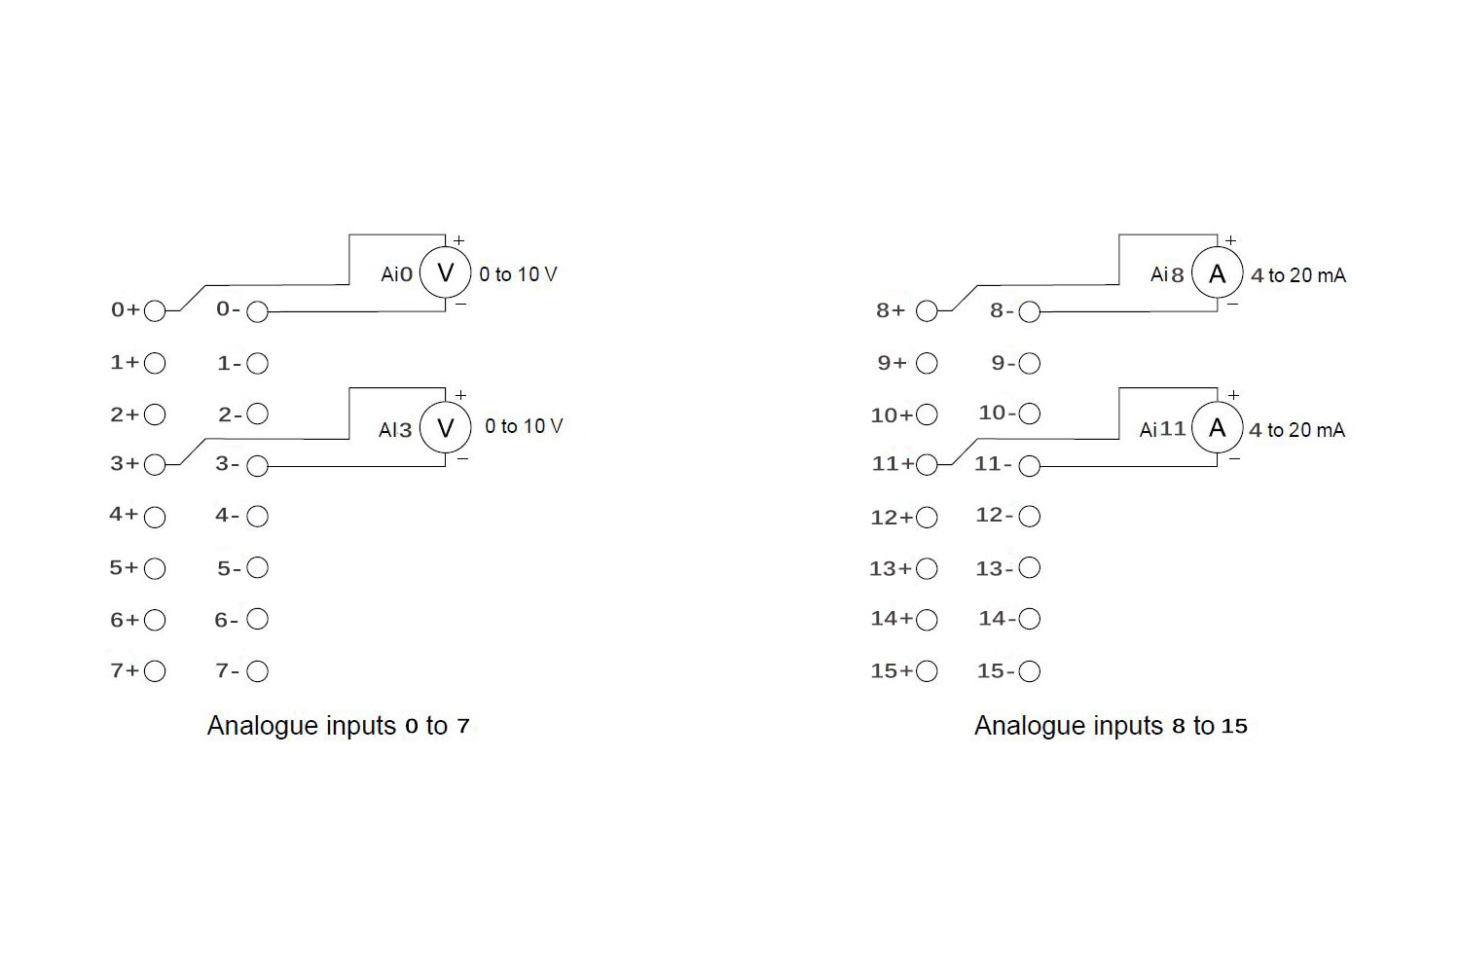

### 模拟量输入- 接口参数

|  |  |  |
| --- | --- | --- |
| 接口 | 描述 | 分组 |
| 0+ | 模拟量输入0 | 第一组 |
| 0- |
| 1+ | 模拟量输入1 |
| 1- |
| 2+ | 模拟量输入2 |
| 2- |
| 3+ | 模拟量输入3 |
| 3- |
| 4+ | 模拟量输入4 |
| 4- |
| 5+ | 模拟量输入5 |
| 5- |
| 6+ | 模拟量输入6 |
| 6- |
| 7+ | 模拟量输入7 |
| 7- |
| FG | 屏蔽 |
| FG |
| 8+ | 模拟量输入8 | 第二组 |
| 8- |
| 9+ | 模拟量输入9 |
| 9- |
| 10+ | 模拟量输入10 |
| 10- |
| 11+ | 模拟量输入11 |
| 11- |
| 12+ | 模拟量输入12 |
| 12- |
| 13+ | 模拟量输入13 |
| 13- |
| 14+ | 模拟量输入14 |
| 14- |
| 15+ | 模拟量输入15 |
| 15- |
| FG | 屏蔽 |
| FG |

## 温度模块部分描述

|  |  |  |  |
| --- | --- | --- | --- |
| 温度模块部分 | | | |
|  | 电源 | 内部供电 | |
| 4ｘTEMP  温度输入 | 传感器类型 | Pt100 |
| 范围 | -50至200℃ |
| 线制 | 2/3/4线制 |
| 采样周期 | $$100ms$$ |
| 分辨率 | 0.1℃(4线制) |
| 精度 | 1℃参考温度条件下  2.5℃工作温度条件下，线缆长度小于1米 |
| 隔离 | 电位隔离550 V/50 Hz/1 minute |
| 功耗 | 最大1 W | |

### PT100接线图

4线制PT100接线图：

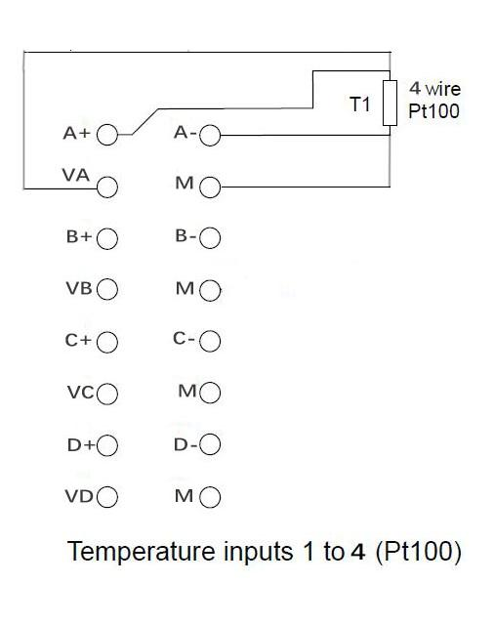

### PT100接口参数

|  |  |
| --- | --- |
| 接口 | 描述 |
| A+ | 温度传感器输入1 |
| A- |
| VA |
| M |
| B+ | 温度传感器输入2 |
| B- |
| VB |
| M |
| C+ | 温度传感器输入3 |
| C- |
| VC |
| M |
| D+ | 温度传感器输入4 |
| D- |
| VD |
| M |
| FG | 屏蔽 |
| FG |

## 通讯模块部分描述

|  |  |  |  |
| --- | --- | --- | --- |
| 通讯模块部分 | | | |
|  | 电源 | 内部供电 | |
| 2ｘCAN | 标准 | ISO 11898 |
| 波特率  kbit/s | 20，50，100，125，250，500，800，1000  采样点位于 70 到 85 % |
| 隔离 | 电位隔离550 V/50 Hz |
| 终端  电阻 | 120 Ω |
| 2ｘRS-485 | 标准 | TIA/EIA-485屏蔽绞合铜缆 |
| 波特率  bit/s | 2400, 4800, 9600, 19200, 38400, 45450, 57600, 115200, 230400, 460800 |
| 字长 | 7或8 bit |
| 校验 | 无，奇，偶 |
| 停止位 | 1或2 |
| 线路 | 2线半双工 |
| 偏置  终端 | 偏置终端电阻内置 |

### 通讯模块 – 接线图

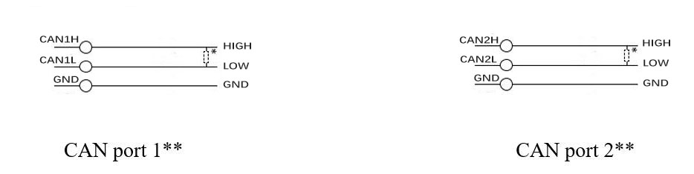

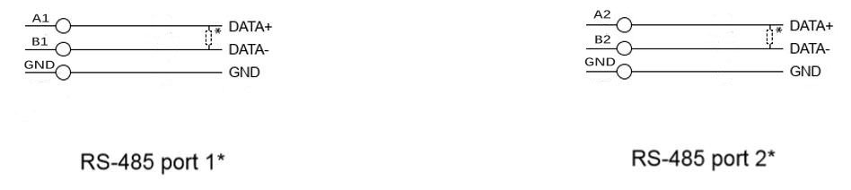

### 通讯接口参数

|  |  |  |
| --- | --- | --- |
| 接口 | | 描述 |
| CAN1H | HIGH | CAN 1高 差分数据信号“-” |
| CAN1L | LOW | CAN 1低 差分数据信号“+” |
| GND | GND | CAN 1参考电位 |
| CAN2H | HIGH | CAN 2高 差分数据信号“-” |
| CAN2L | LOW | CAN 2低 差分数据信号“+” |
| GND | GND | CAN 2参考电位 |

|  |  |  |
| --- | --- | --- |
| 接口 | | 描述 |
| A1 | DATA+ | RS-485 1差分数据信号“+” |
| B1 | DATA- | RS-485 1差分数据信号“-” |
| GND | GND | RS-485 1参考电位 |
| A2 | DATA+ | RS-485 2差分数据信号“+” |
| B2 | DATA- | RS-485 2差分数据信号“-” |
| GND | GND | RS-485 2参考电位 |